Класс – 10
ОБЖ
Урок – 6
Ребята, доброе утро!!!!
Тема урока: Понятие о воинских Уставах, их виды и значение в жизни и деятельности военнослужащих, частей и подразделений Вооруженных Сил. Виды воинских Уставов..
- Цель: уяснить основные требования воинских уставов Вооруженных Сил ДНР.

Задание 1. Проработать теоретический материал
Уставы ВС ДНР это свод законов воинской службы. Они служат законодательной основой решению задач по достижению высокой организованности, дисциплины, внутреннего порядка.
Воинские уставы – это официальные нормативно-правовые документы; регламентирующие поведение и деятельность военнослужащих, жизнь, быт, несение службы в ВС РК, подготовку личного состава подразделений, частей и соединений и определяющие основы их боевых действий.
В уставах излагаются основы воинского порядка, воинской дисциплины и службы войск, они утверждены указом Президента Республики. Выполнение положений общевоинских уставов обязательно для всех военнослужащих частей, кораблей и подразделений Вооруженных Сил, пограничных и Внутренних войск.
К Уставам ВС относятся:
- Устав внутренней службы.
- Дисциплинарный устав.
- Устав Гарнизонной и караульной службы.
- Строевой устав.
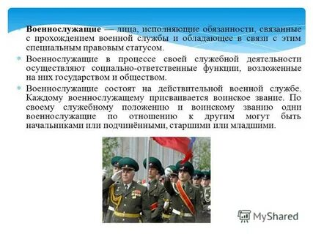
Положение этих уставов обязательны для всех Вооруженных Сил Республики. Поэтому их называют Общевойсковыми.
Вся жизнь, быт и боевая подготовка регламентируется – Уставами.
Устав из неорганизованной группы людей делает боевую единицу, подчиняя их единой воли, единому стремлению.
- Устав Внутренней службы.
Этот устав определяет общие обязанности военнослужащих и взаимоотношения между ними, за что он несет ответственность. В уставе регламентируются правила внутреннего распорядка войсковой части. В этом уставе определены обязанности должностных лиц. Изложен текст присяги, гимн и положение о боевом знамени.
- Дисциплинарный устав.
Определяет сущность воинских дисциплин.
В нём содержаться важнейшие требования дисциплины, основные положения о формах их укрепления. Военнослужащие должны воспитывать в себе высокие моральные качества, учится поддерживать порядок. Знания дисциплинарного устава залог безупречной службы в армии.
- Устав Гарнизонной и Караульной службы.
Определяет организацию и порядок несения Гарнизонной и Караульной службы. В нем предусматриваются правила приема и сдачи поста, поведение на посту, оборудование поста. Права и обязанности должностных лиц, входящих в него, Порядок снятие часового с поста. Проведение строевых смотров.
Несение Караульной службы является выполнением боевой задачи.
- Строевой устав.
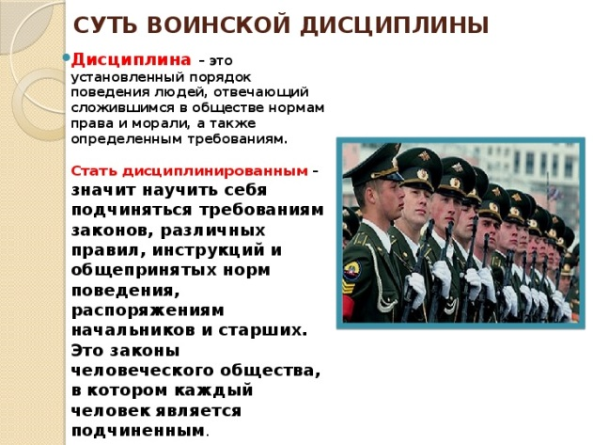
Определяет строевые приемы, строи подразделений и частей, порядок их движение и действий в различных условиях. Строевая подготовка вырабатывает выправку, образцовый вид, умение быстро и четко выполнять строевые приемы, прививать аккуратность, ловкость и выносливость.
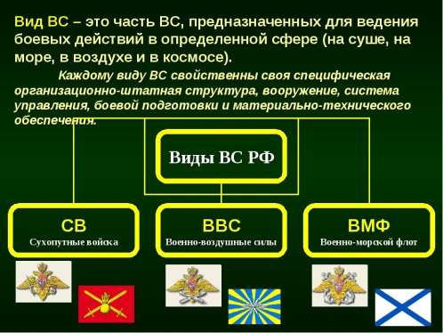
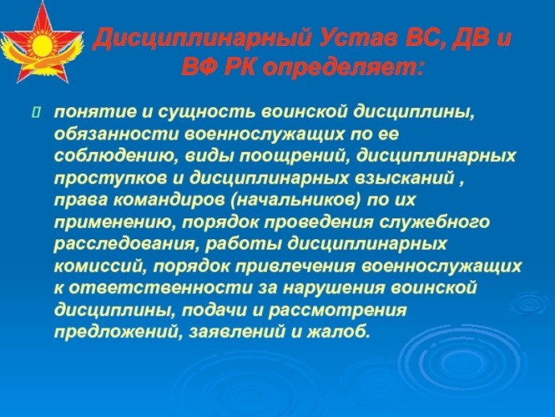
В Вооруженных Силах действуют также боевые уставы. В них изложены обязанности и приемы действия воинов в бою. Боевые уставы представляют собой основу современного военного искусства - науки побеждать. Главное требование наших уставов заключается в личной ответственности военнослужащих за защиту Отечества, самоотверженном служении своему народу, Родине. В них закреплены отношения, которые призваны обеспечить высокую воинскую дисциплину, постоянную боевую готовность. Уставы, прежде всего, предусматривают строгую подчиненность по воинскому званию и служебному положению. Согласно Уставу внутренней службы одни военнослужащие по своему служебному положению и воинскому званию могут быть начальниками и подчиненными, старшими и младшими по отношению к другим. Начальники имеют право отдавать подчиненным приказания и должны контролировать их выполнение. Подчиненные обязаны беспрекословно слушаться начальников. Дисциплинарный устав гласит: «Приказ командира (начальника) - закон для подчиненных. Приказ должен быть выполнен беспрекословно, точно и в срок»

Домашнее задание. Записать в тетрадь и выучить виды Уставов ВС ДНР.

Задание, выполненное в письменном виде, должно быть сфотографировано или от-сканировано и отправлено в виде файла. Для обратной связи можно использовать электрон-ную почту ver.stepanenko2013@yandex.ua социальные сети ВК, ОК

